附件一：
西北工业大学网络教育学院
部分公共基础课统考报名流程

此次考试是执行教育部【2022】6号文件通知精神，学校组织的第一次统考工作。请各学习中心高度重视，安排专人做好报名工作并通知到每一位学生。
- 报名时间 2022年5月6日—7日两天
- 考试对象
2020春及以前的专升本专业、2017年春及以前的高起本统考课程未过的学生。
- 报名方式
1.自建和知金学习中心的相关学生，由学习中心在教学教务平台上进行预约报名。
（1）http://www.nwpunec.net/登录学院网络教育网站首页。
（2）选择教学教务平台——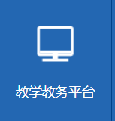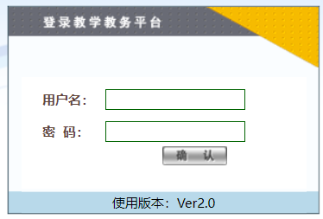
（3）在“选课操作管理”栏下，选择“对一个专业批量选课”。选课时，相关信息按照如下表格中的数据进行填写。

1 | 选择 考试时间 | 2022.05.18
2 | 层 次 | 专 升 本 | 高 起 本
3 | 课 程 | 全国统考--大学英语 | 全国统考--大学英语
 |  | 全国统考--计算机应用基础 | 全国统考--计算机应用基础
 |  |  | 全国统考--大学语文
 |  |  | 全国统考--高等数学
4 | 年 份 | 2016、2017、2018、2019、2020 | 2017及以前
5 | 入学季 | 春、秋 | 春、秋
6 | 专 业 | 所有专业

- 进行考场上报并分配考场。
2.奥鹏体系学生在奥鹏管理平台上由奥鹏组织完成。

西北工业大学网络教育学院
2022年4月26日

